Уважаемые родители!
Тема этой недели «НАСЕКОМЫЕ»
Рекомендуем вам побеседовать с детьми на эту тему.
- спросить ребенка, какое сейчас время года, какие изменения произошли в природе, в жизни насекомых;
- побеседовать с ребенком о насекомых;
- рассмотреть жука, божью коровку, бабочку, гусеницу, муравья, пчелу, стрекозу, кузнечика и муху;
- рассмотреть части тела насекомых (голову, грудь, брюшко, ноги, крылья, усики);
- рассказать ребенку, какую пользу приносят насекомые человеку, учить его бережному отношению к природе;
- рассказать, что муха — вредное насекомое, переносчик различных заболеваний.
Отгадайте загадки и выучите по выбору:
- Одежды не шью, а ткать – тку. (Паук)
- Осенью в щель забьется, а весной – проснется. (Муха)
- Как называется дом муравьев? (Муравейник).
- Очень тоненько жужжит и над нами он кружит.
Берегись и млад, и стар: кровь у всех сосет... (Комар).
- У воды она летает, насекомых ртом хватает,
Есть огромные глаза, с телом длинным... (Стрекоза).

Поиграйте в игру «Веселый счет»:
1 бабочка…5 бабочек; 1 комар…5 комаров; 1 маленький муравей…5 маленьких муравьев.

Художественное творчество. Лепка.

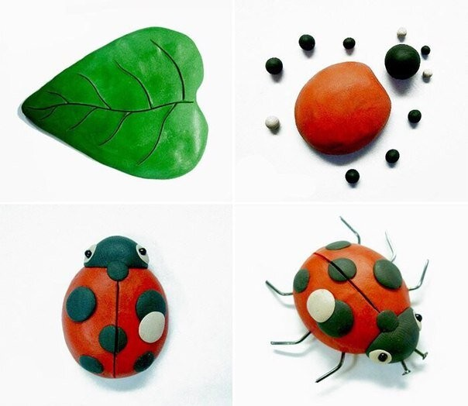
Поиграем теперь в игру
Дидактическая игра «Закончи предложение».

Муравей сидел около...
Божья коровка ползла по...
Жук спрятался под...
Муха села на ....
Гусеница сидела на...
Муха ползла по ....

Игра «Один – много»

Кузнечик – много кузнечиков
Муравей – много муравьёв
Гусеница – много гусениц
Комар – много комаров
Стрекоза – много стрекоз
Пчела – много пчёл
Жук – много жуков
Бабочка – много бабочек
Муха – много мух
Оса – много ос
Паук – много пауков

Игра «Четвёртый лишний»
Необходимо найти четвертый лишний предмет и объяснять, почему он лишний.

1) Заяц, еж, лиса, шмель;
2) Трясогузка, паук, скворец, сорока;
3) Бабочка, стрекоза, енот, пчела;
4) Кузнечик, божья коровка, воробей, майский жук;
5) Пчела, стрекоза, енот, пчела;
6) Кузнечик, божья коровка, воробей, комар;
7) Таракан, муха, пчела, майский жук;
8) Стрекоза, кузнечик, пчела, божья коровка;
9) Лягушка, комар, жук, бабочка;
10) Стрекоза, мотылек, шмель, воробей.

Художественное творчество. Рисование «Бабочка»
Рисуем в необычной технике:
Лист бумаги складываем пополам, после этого раскрываем его.
На одну половину листа наносим краску разных цветов и снова складываем лист.
Когда краска высохнет, вырезаем из листа бабочку.
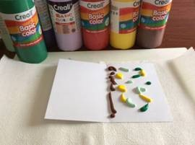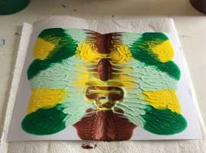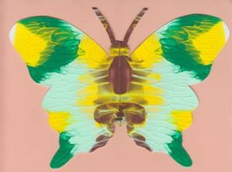

Конструирование из бумаги(оригами) «Бабочка»

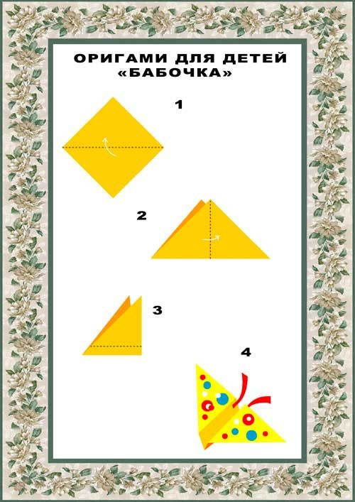

Чтение художественной литературы
К.Чуковского «Муха-цокотуха», «Тараканище».
В. Татарников «Зажжужала тут оса».
В. Бианки «Приключения муравьишки».
Г. Х. Андерсен «Дюймовочка».
Г. Скребицкий «Счастливый жучок».

Пальчиковая игра « Комар»
Летит муха вокруг уха: жжж (водим пальчиком вокруг уха)
Летят осы вокруг носа, сссс (водим пальчиком вокруг носа)
Летит комар, на лоб — оп! (пальчиком дотрагиваемся до лба)
А мы его — хлоп! (ладошкой дотрагиваемся до лба)
И к уху: зззз (зажимаем кулачок, подносим его к уху)
Отпустим комара? Отпустим! (подносим кулачок ко рту и дуем на него, разжимая ладошку)

